**国泰新点软件股份有限公司**

地址：张家港市杨舍镇江帆路8号（http://www.epoint.com.cn）



**承德公共资源交易系统**

**电子合同网签平台**

**操作手册**

**功能说明：**中标通知书审核通过后，交易甲方、交易乙方可以在此选择交易项目后发起合同。

**操作步骤：**

1. 点击 <发起合同>，打开“选择交易项目”页面。

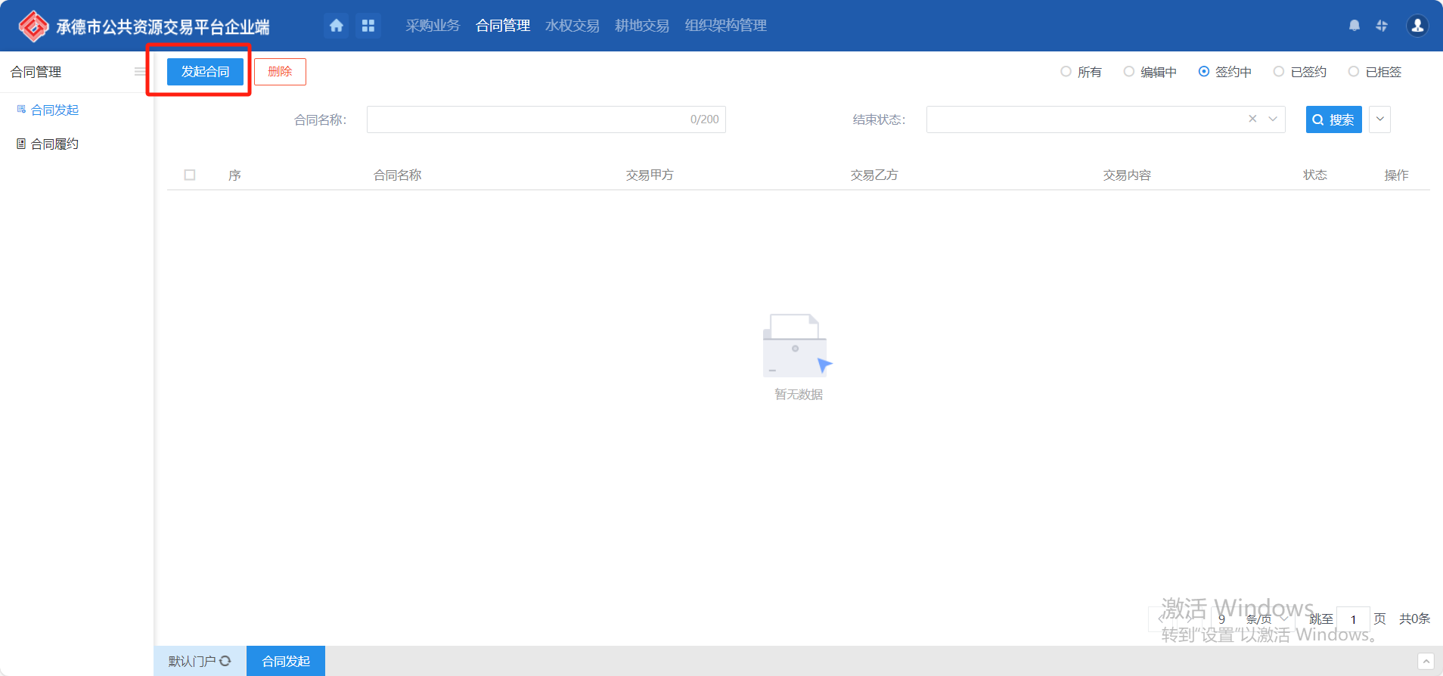

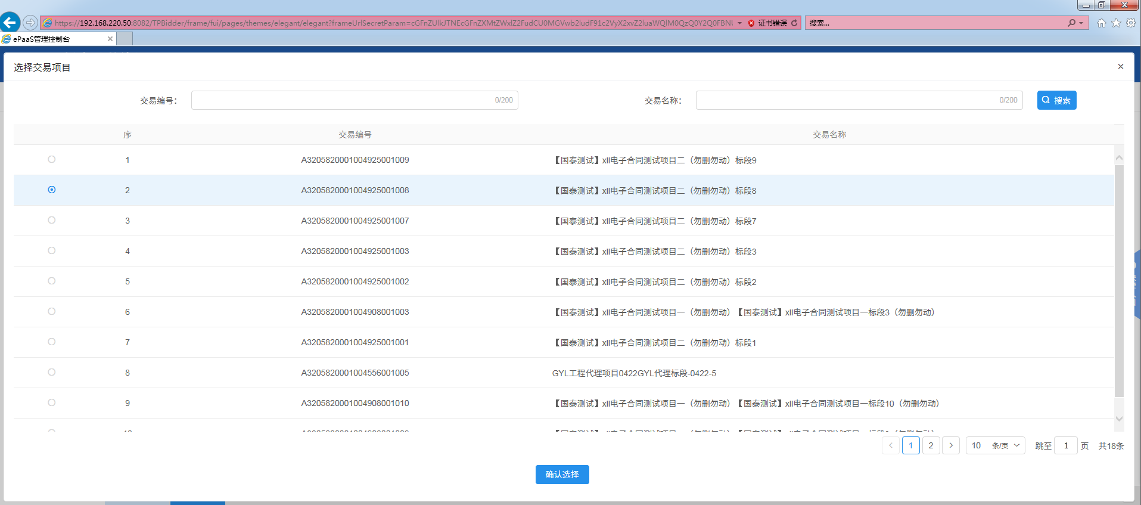

1. 单选交易项目后点击<确定选择>按钮。若当前交易项目已发起所有合同，会提示不可挑选，见图1；若当前交易项目为非网招项目且未发起所有合同，跳转“发起合同”页面，非网招项目合同内容有固定模板，见图2；若当前交易项目为网招项目且未发起所有合同，跳转“发起合同”页面，网招项目合同内容获取招标文件中合同条款菜单里的内容，见图3、图4。

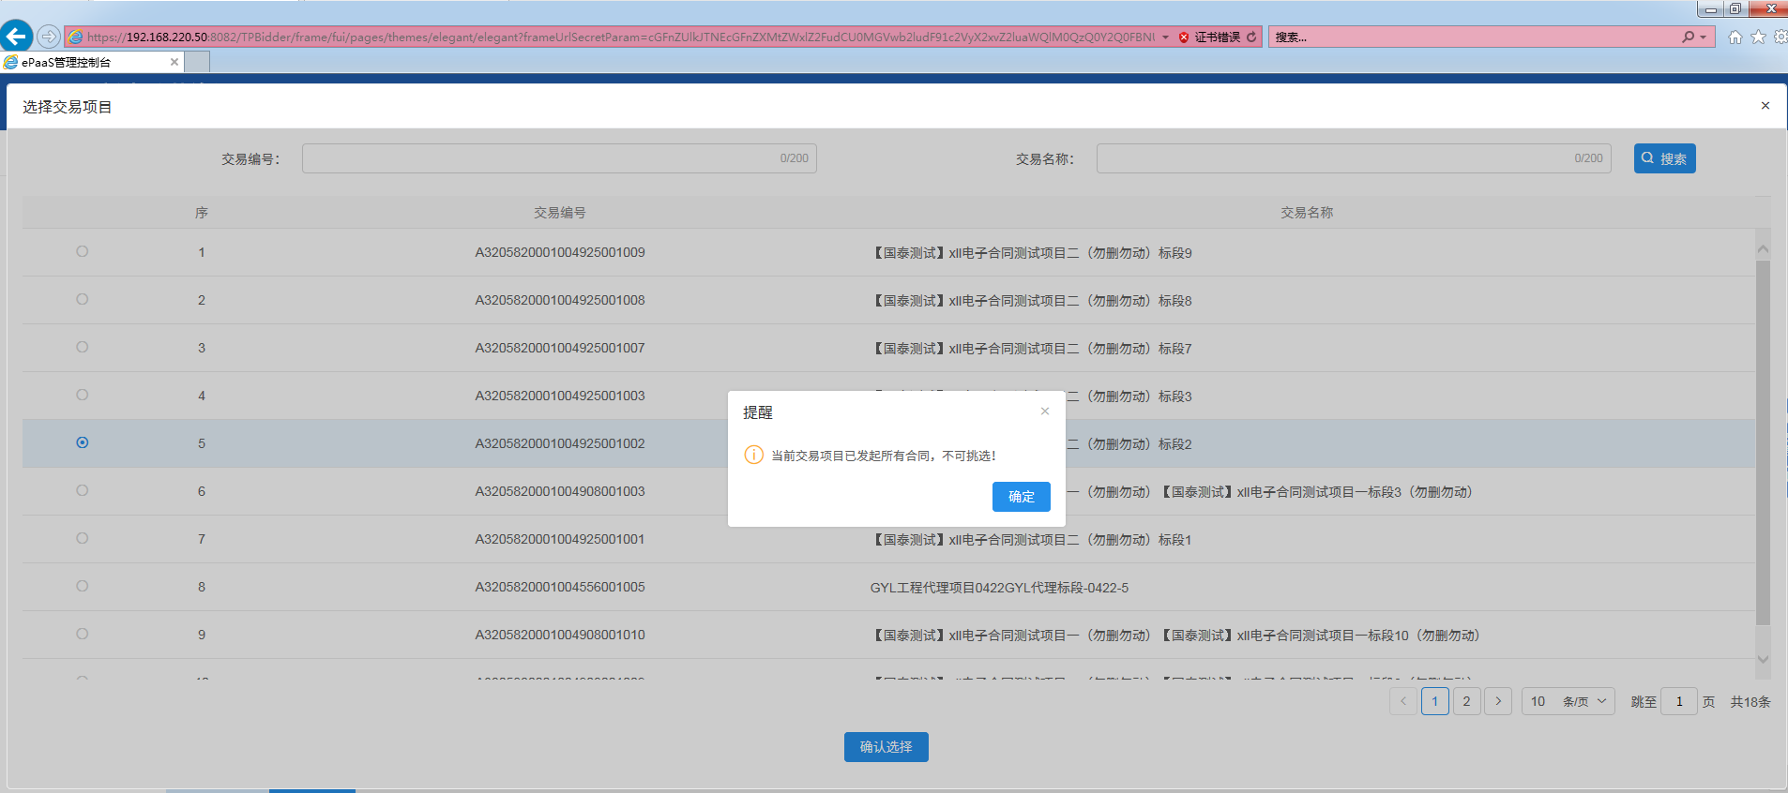

图1-当前交易项目已发起所有合同

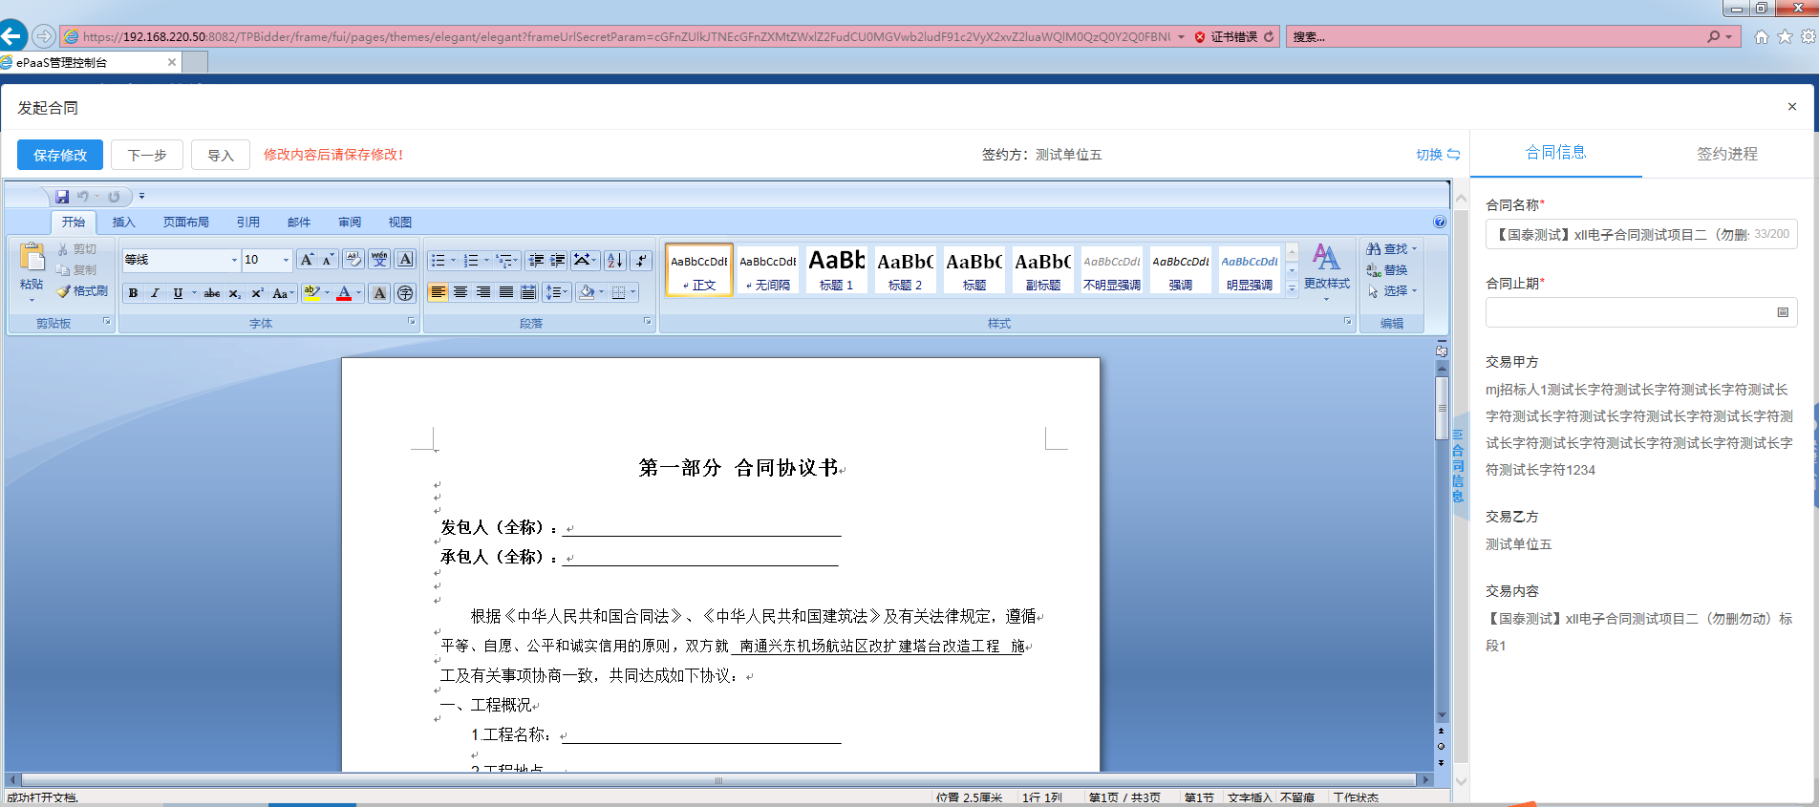

图2-非网招项目跳转发起合同页面

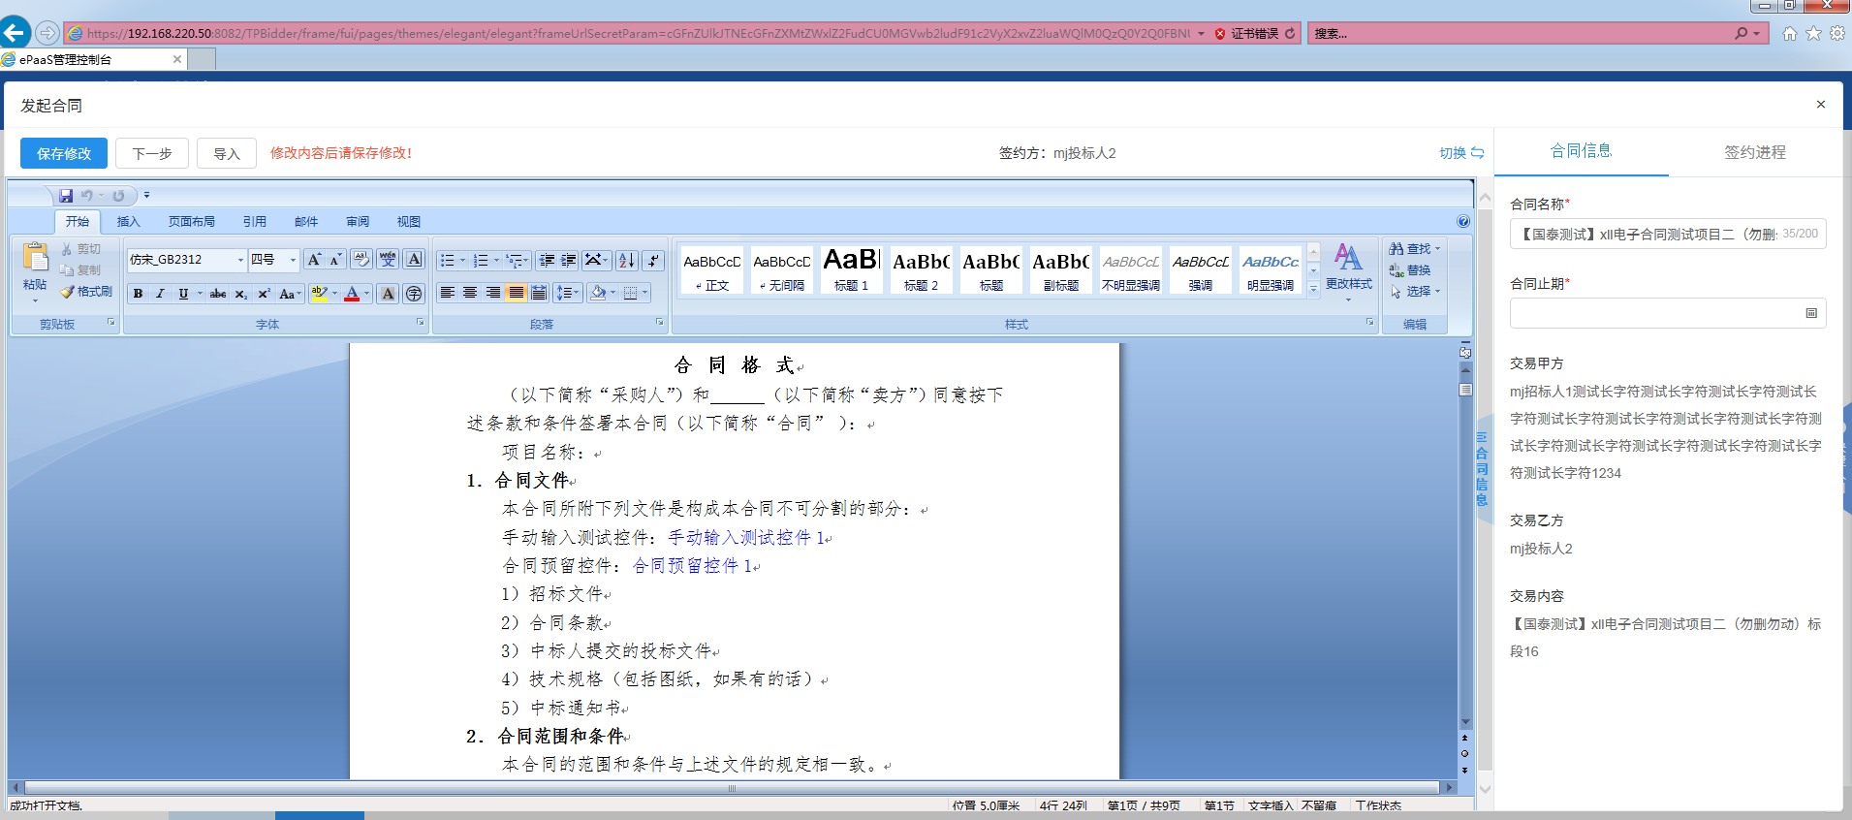

图3-网招项目合同表单素材跳转发起合同页面

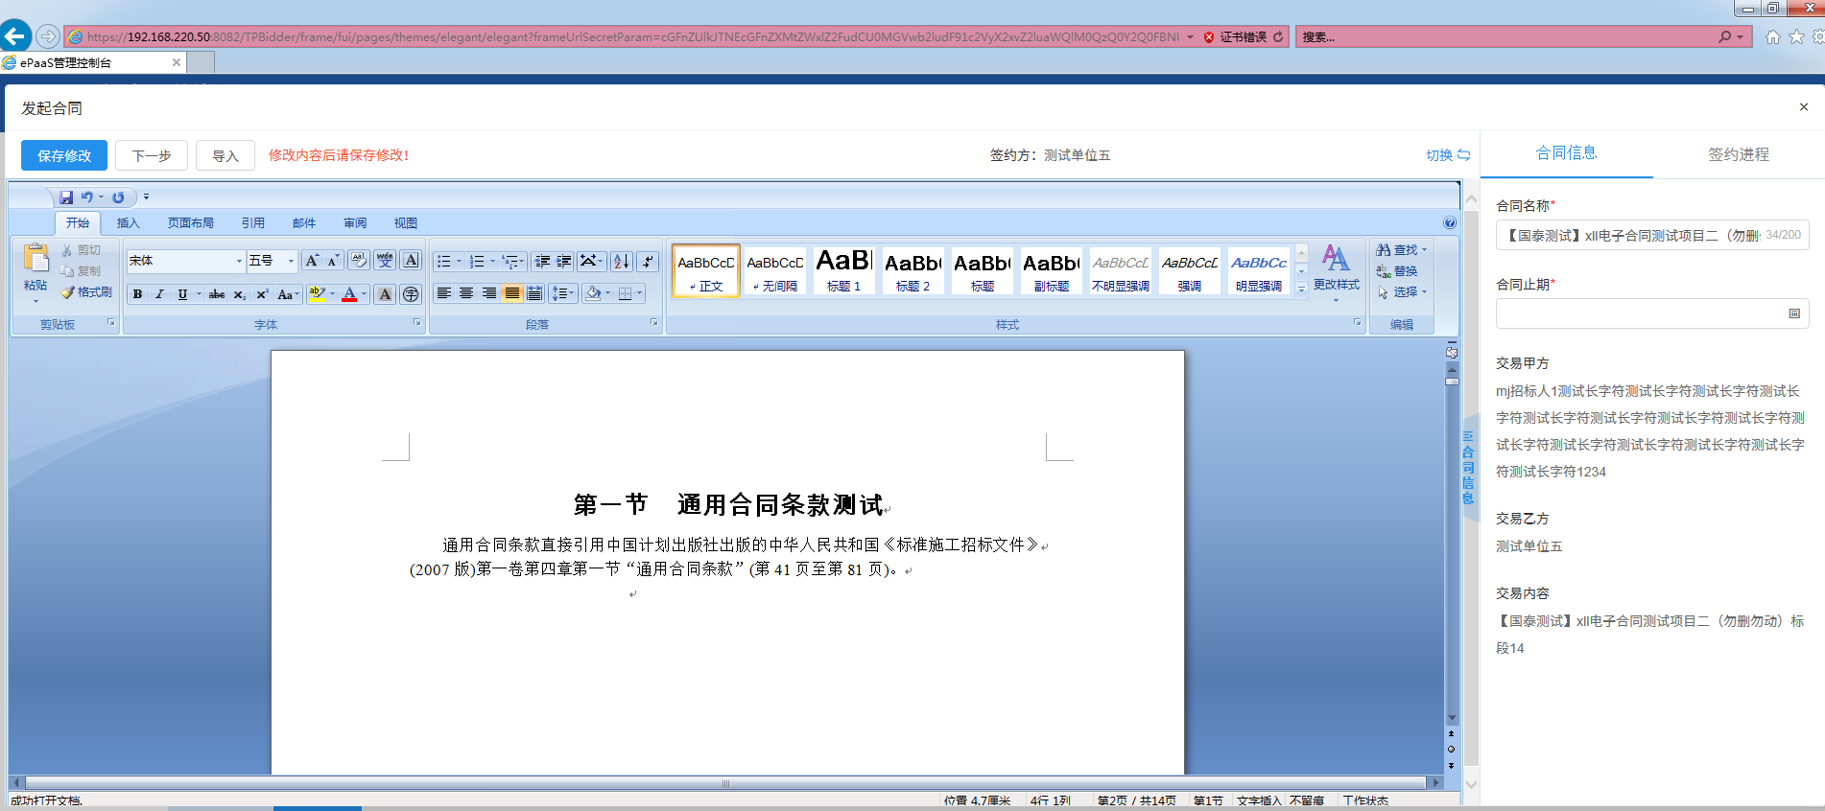

图4-网招项目合同附件素材跳转发起合同页面

1. “发起合同”页面，若不填写合同止期，进行操作时，会提示先填写合同止期

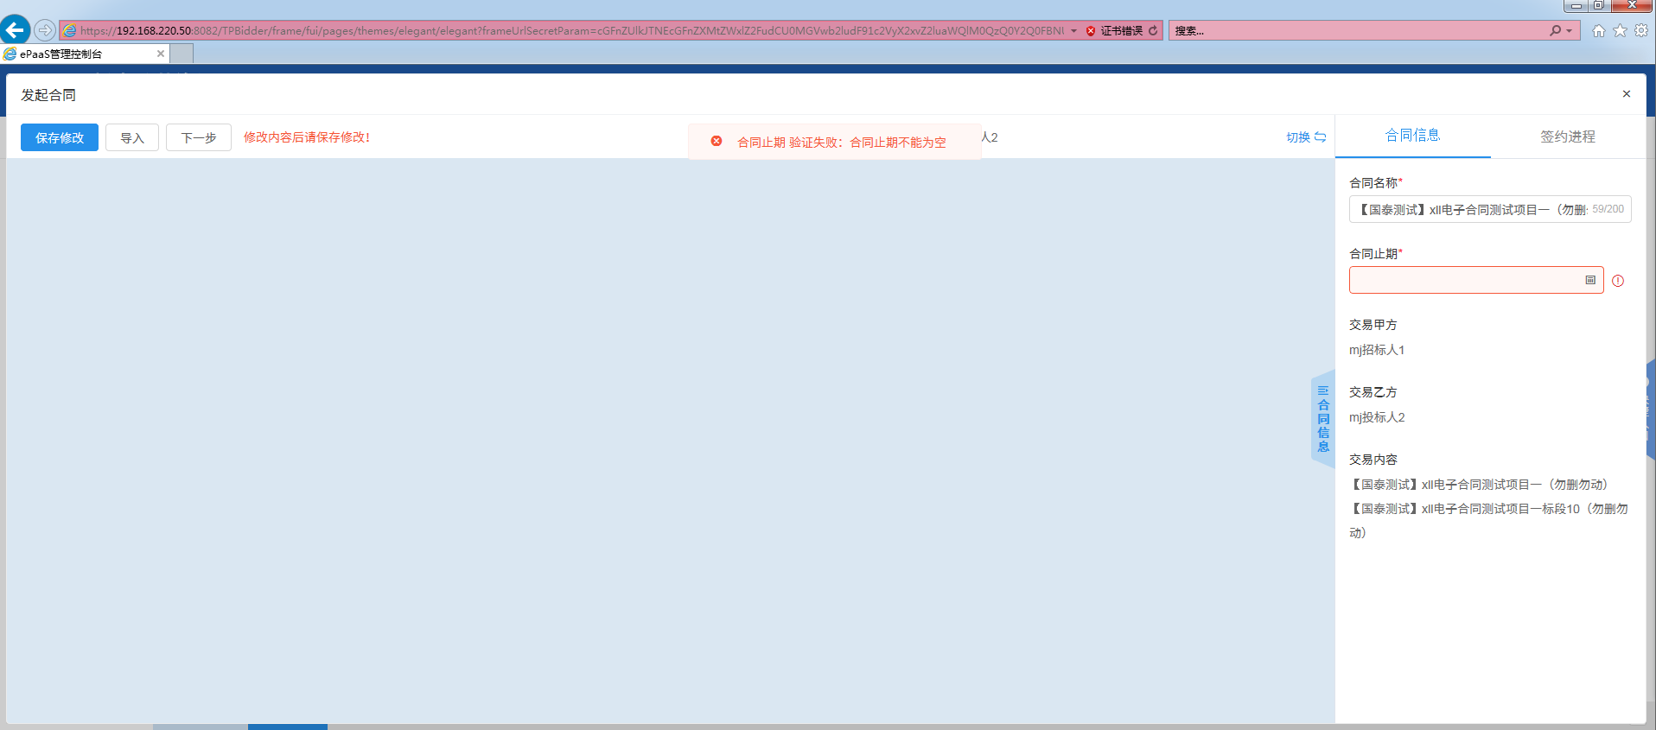

1. 若需使用其他的合同模板，按需编辑合同止期和合同名称后，也可以点击<导入>，选中对应的线下合同文件，提示上传成功，上传成功后也可以在线编辑合同内容并进行保存，见图1。

此处需注意，导入的文件大小应不超过20480KB，见图2。

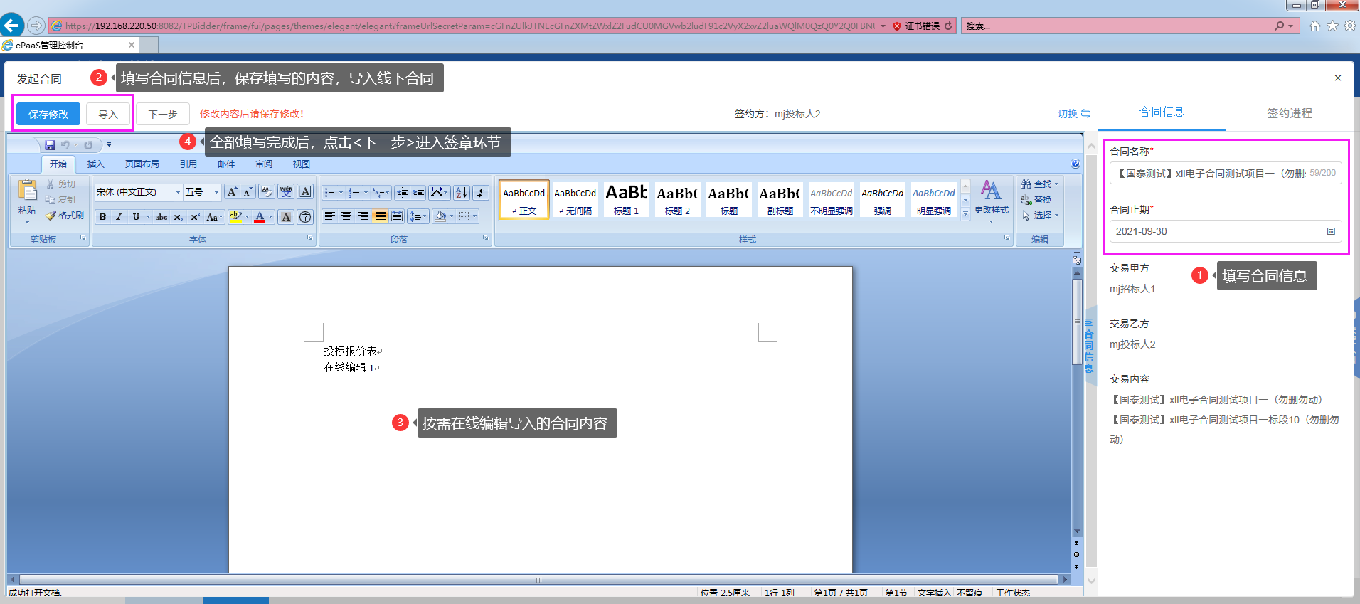

图1-编辑发起合同页面

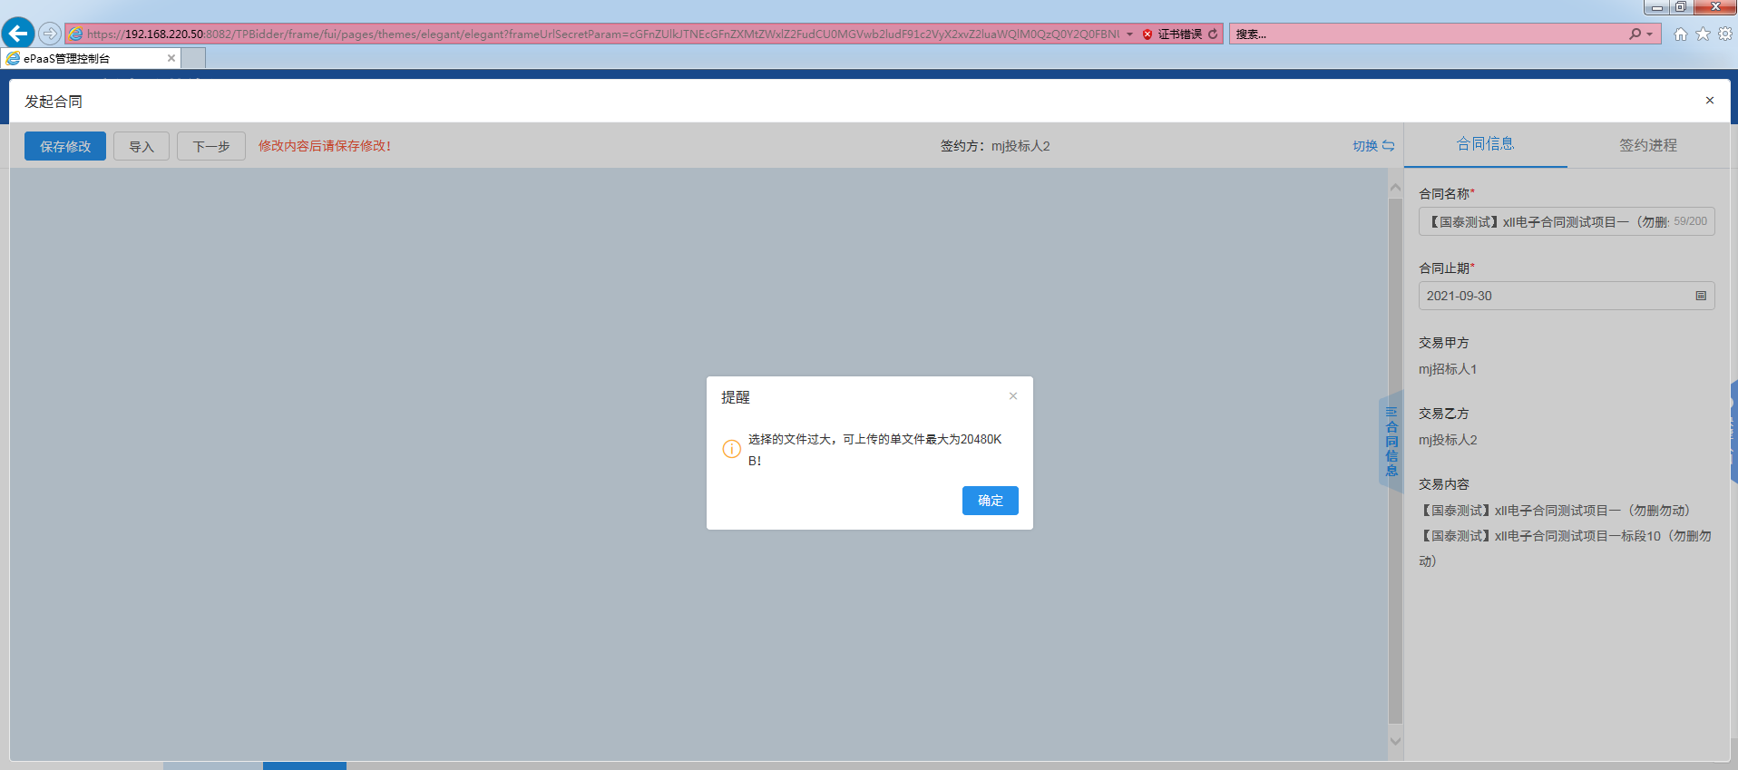

图2-可上传的单文件最大是20480KB

1. 按需编辑合同信息后，点击<下一步>，跳转“请选择您想使用的签章方式”对话框。

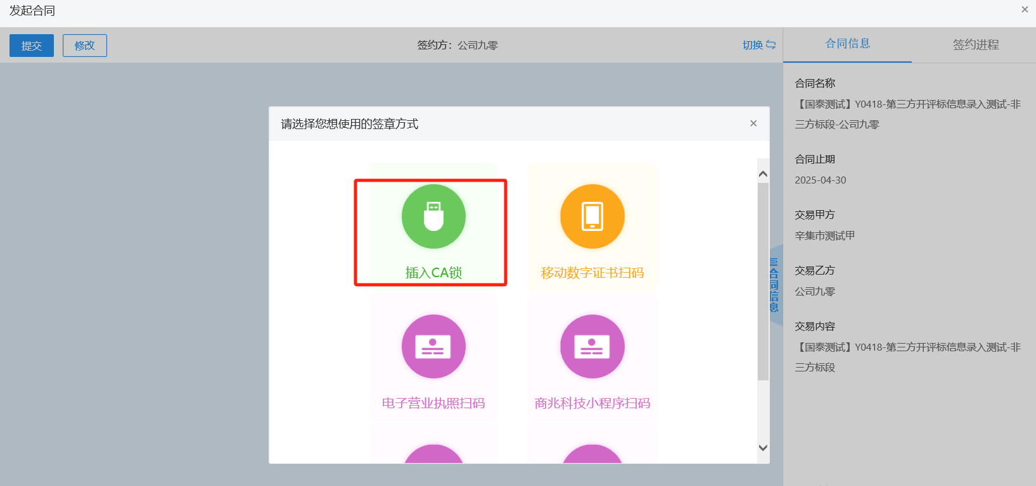

1. 若需要使用CA锁签章，选择第一种签章方式，点击【签章】，见图1，签章完成，见图2。

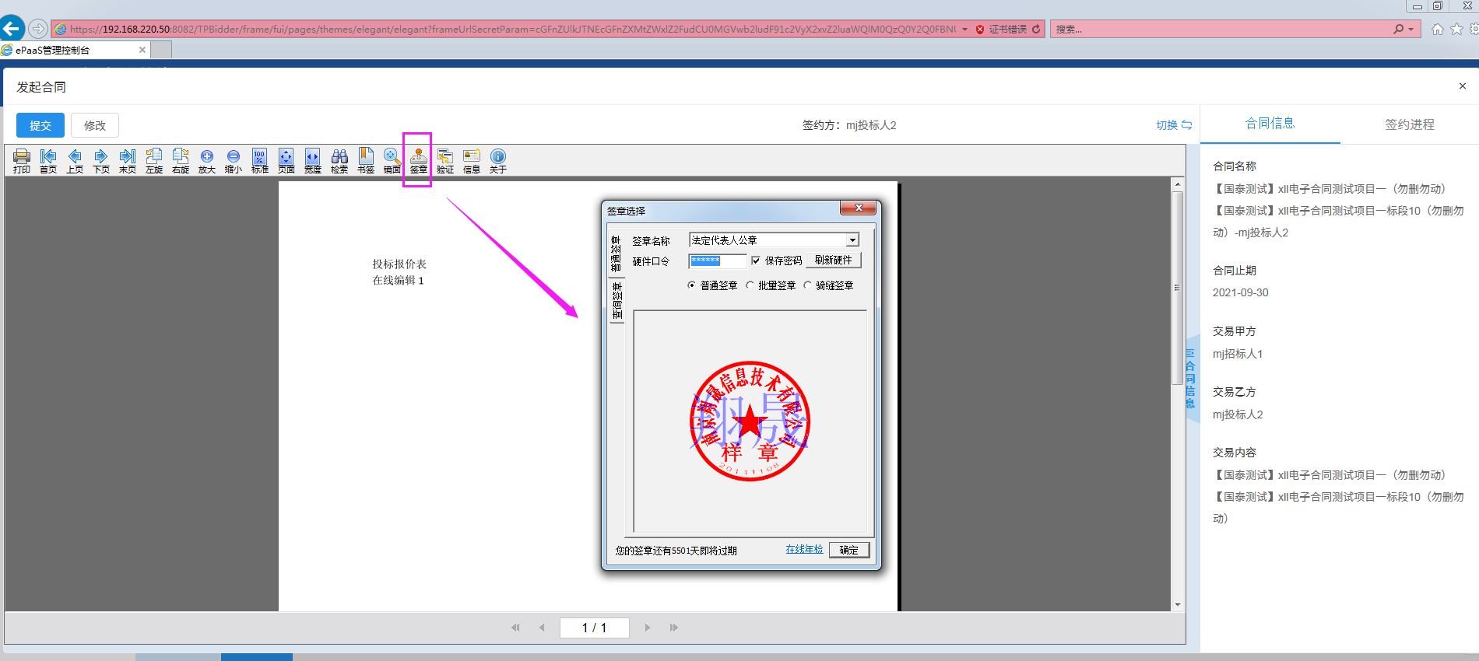

图1-CA锁签章页面

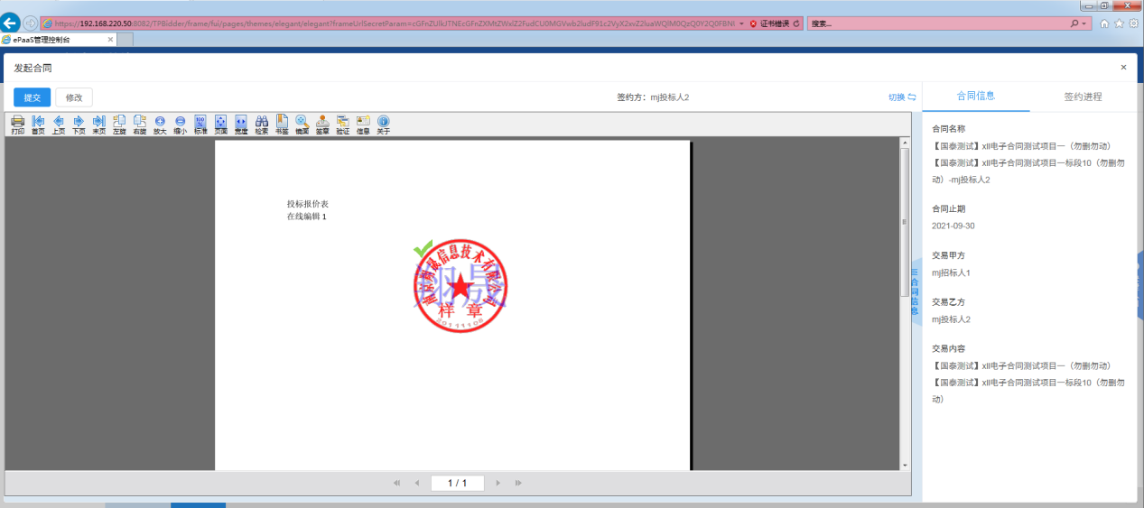

图2-CA锁签章完成

1. 此签章页面，若需重新修改合同内容和合同信息，点击<修改>，返回上一个页面进行编辑。

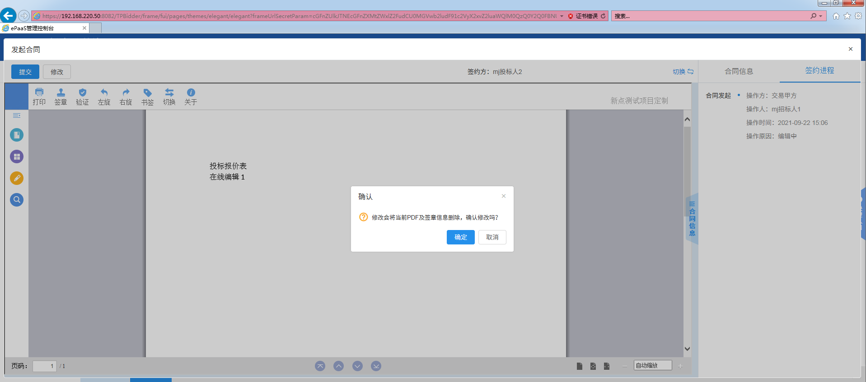

8、签章完成后，点击<提交>，弹出会话框，签署意见后点击<确认提交>，提示处理成功，见图1，流程成功提交。

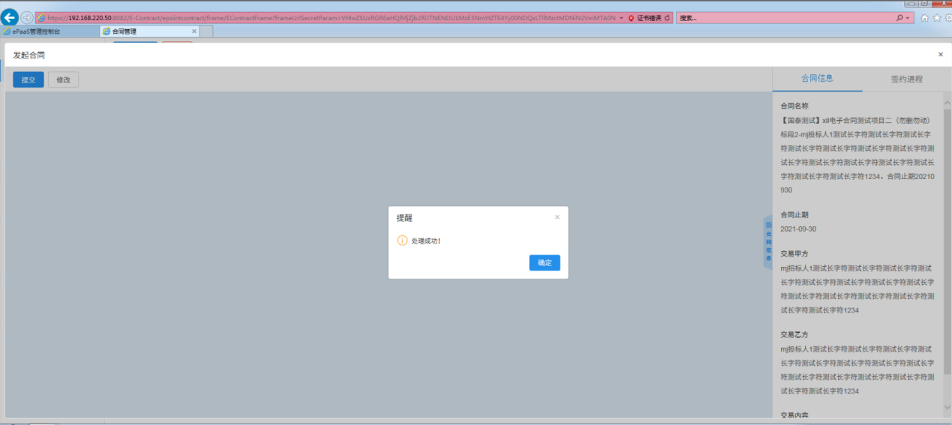

图1-CA锁签章完成后提交

9、点击<删除>，可以删除“编辑中”状态的合同数据，其他状态不可以被删除。

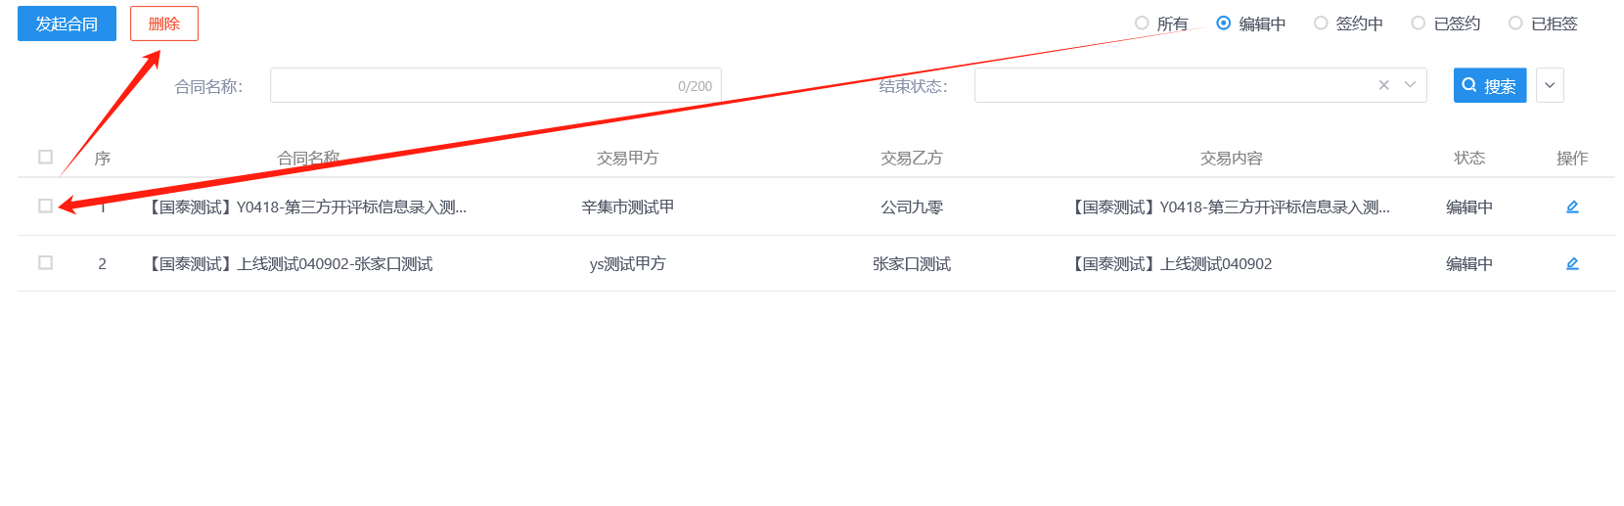

10、签约进程可以查看当前环节的合同数据的具体流程，合同发起环节，发起方提交发起后流转接收方签约，见图1。发起合同提交完成后，签约状态变成“签约中”，见图2。

此处需注意的是，若是交易甲方发起发起操作，则是交易乙方作为接收方签约；若是交易乙方发起发起操作，则是交易甲方作为接收方签约。

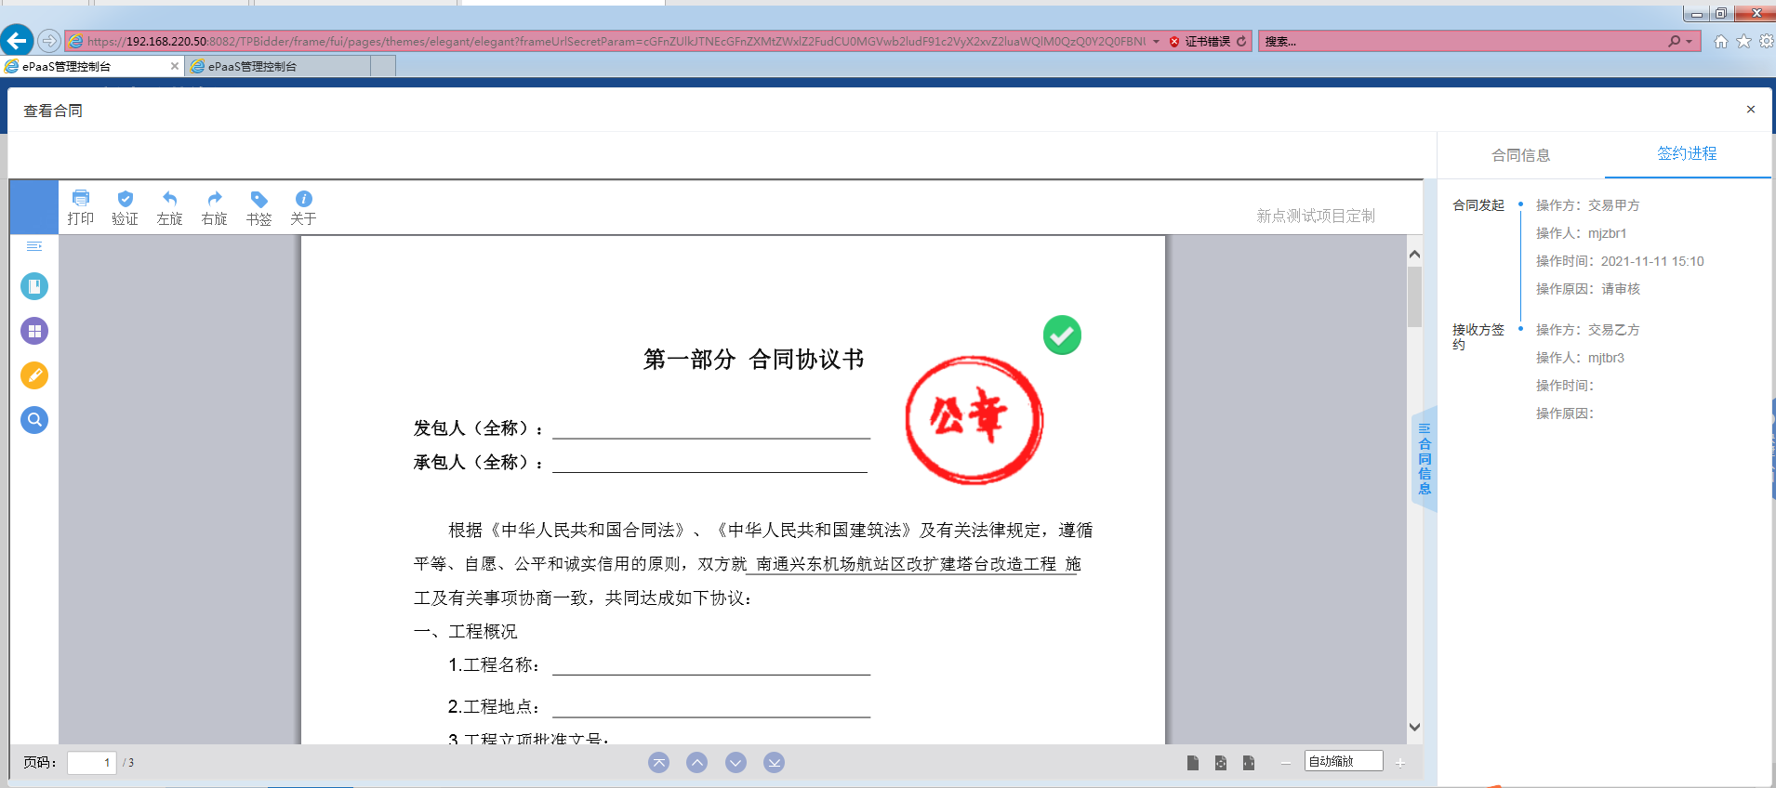

图1-交易甲方提交发起合同后查看签约进程

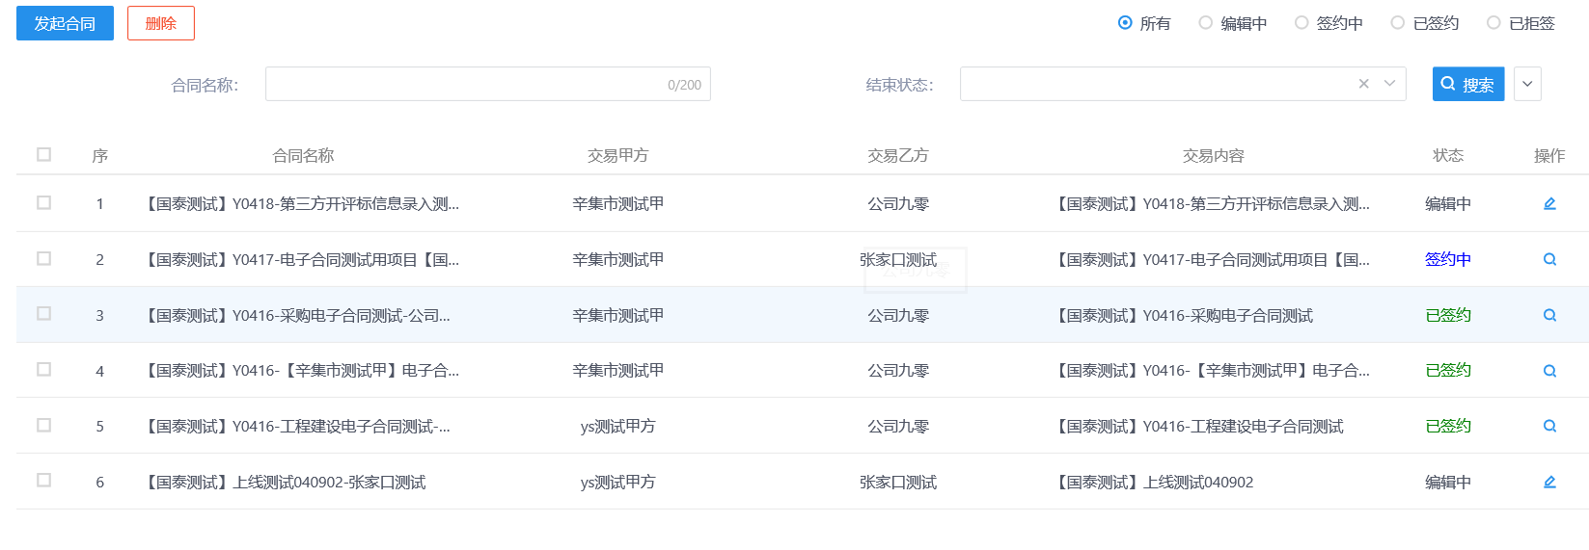

图2-交易甲方提交发起合同后查看签约状态

11、对应的接收方登录后，可从①待办列表或②合同管理菜单中找到合同发起模块中的“签约中”合同数据进行签约，见图1。选择方式①，点击签约中的发起合同，直接跳转“请选择您想使用的签章方式”对话框，见图2。选择方式②，点击合同管理后定位合同发起，找到签约中的发起合同，点击操作列的图标，跳转“请选择您想使用的签章方式”对话框，见图3。

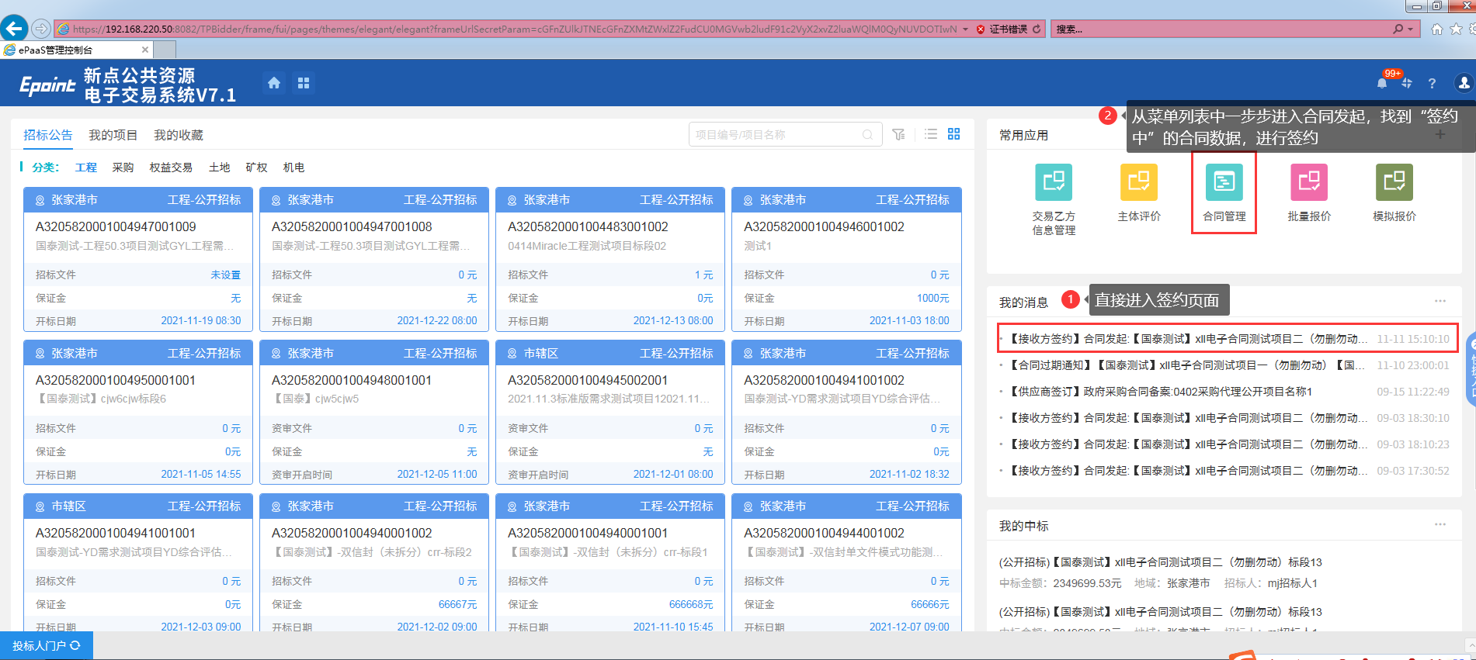

图1-交易乙方登录后界面



图2-交易乙方从待办列表找到签约的合同进行发起

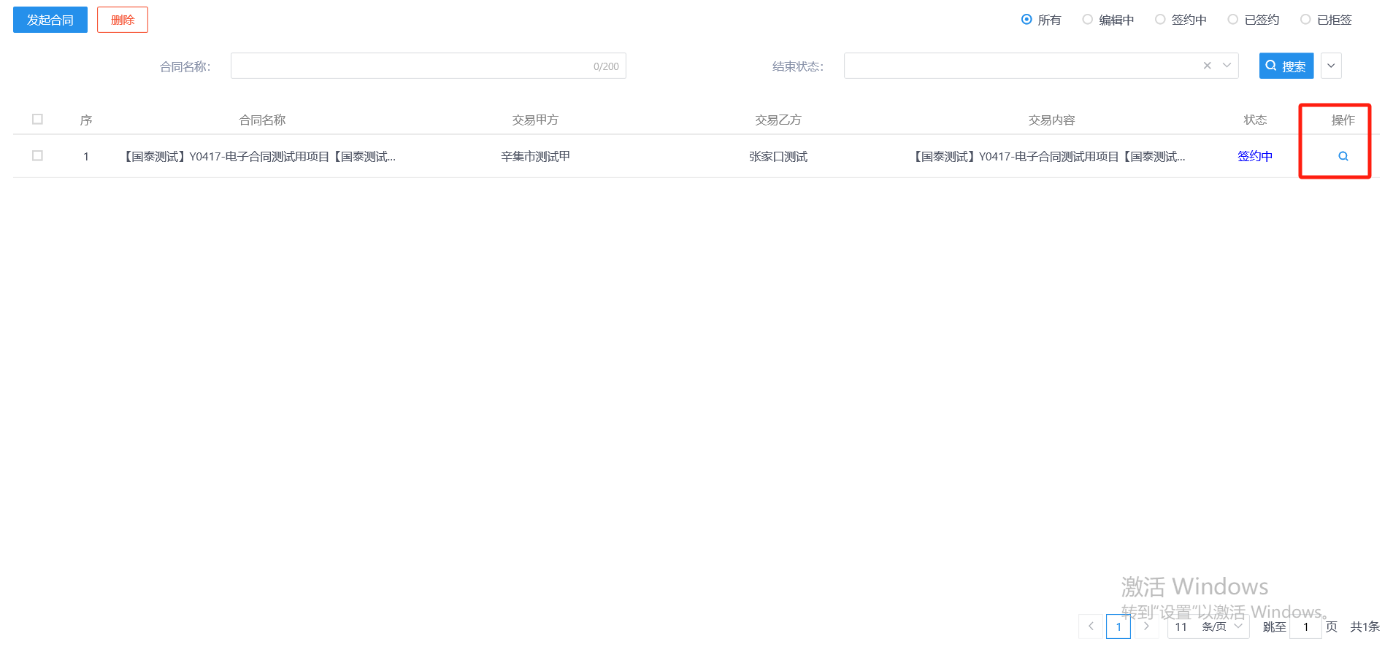

图3-交易乙方从菜单列表一步步找到签约中的合同进行发起

12、若发起的合同内容或合同信息填写不正确，接收方可以点击<拒签>，拒绝签约此份发起合同，见图1。提交拒签流程后，合同状态变成“已拒签”，见图2，流程回到发起方手上，见图3。

此处需注意，发起方查看拒签的合同数据时，合同上没有章。

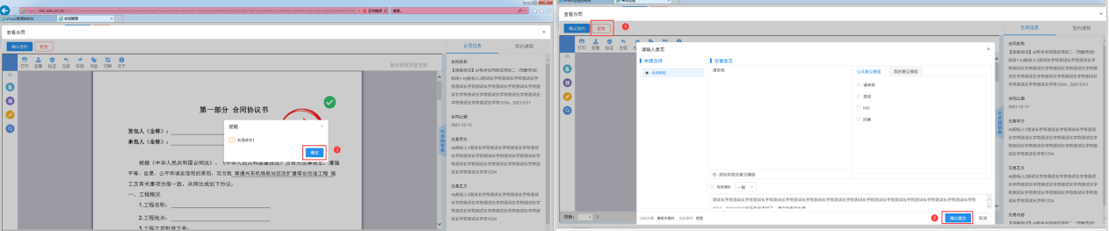

图1-交易乙方提交拒签流程

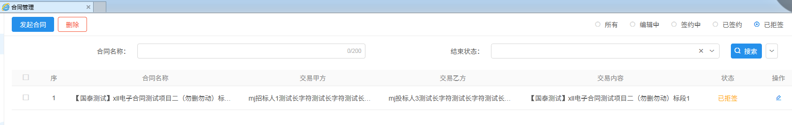

图2-交易乙方提交拒签流程后查看合同状态

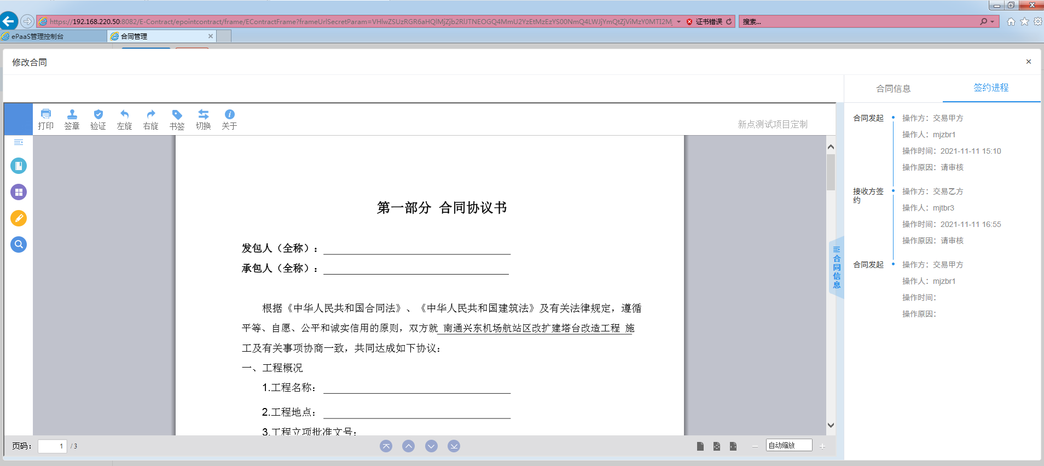

图3-交易乙方提交拒签流程后查看签约进程

13、若对发起的合同内容或合同信息无异议，接收方进行签章，见图1。接收方签章完成后，点击<确认签约>按钮完成签约，见图2。接收方提交确认签约流程后，合同状态变成“已签约”，见图3，流程流转中心备案，见图4。中心人员可以进行签收备案。查看“已签约”的合同数据，可以下载发起合同并查看，见图5。

此处需注意，建议接收方签约时的签章控件与发起方的签章控件保持一致。

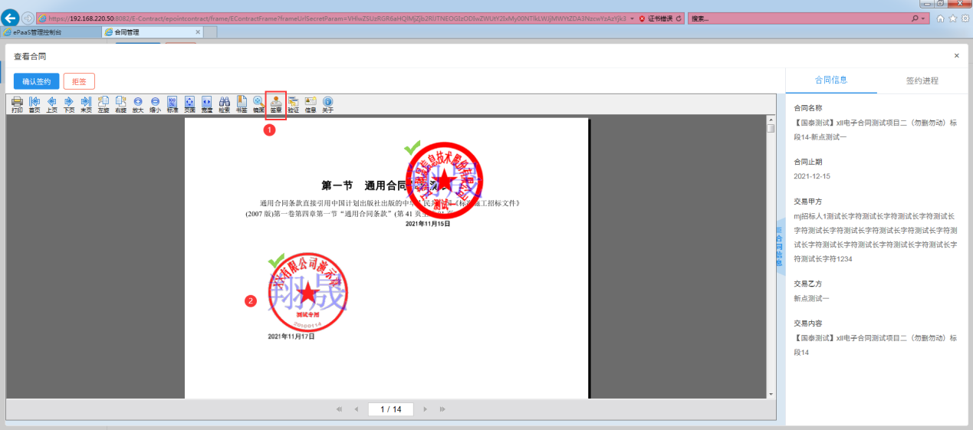

图1-交易乙方选择CA锁签章

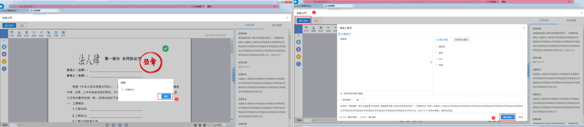

图2-交易乙方确认签约

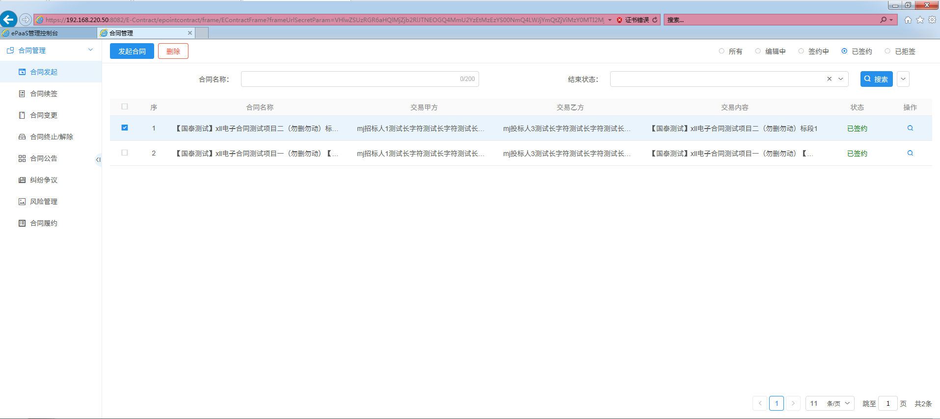

图3-交易乙方确认签约后查看合同状态

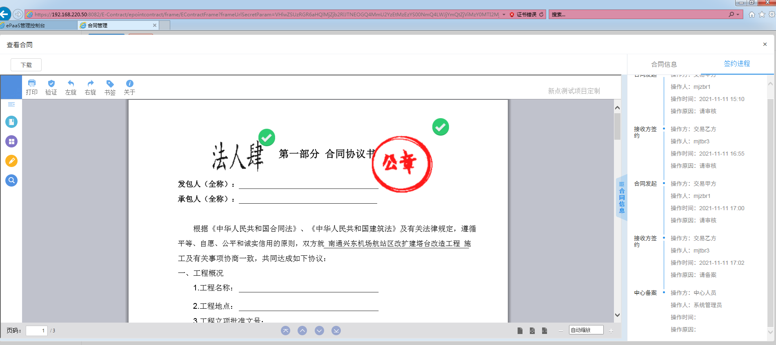

图4-交易乙方确认签约后查看签约进程，流转中心备案

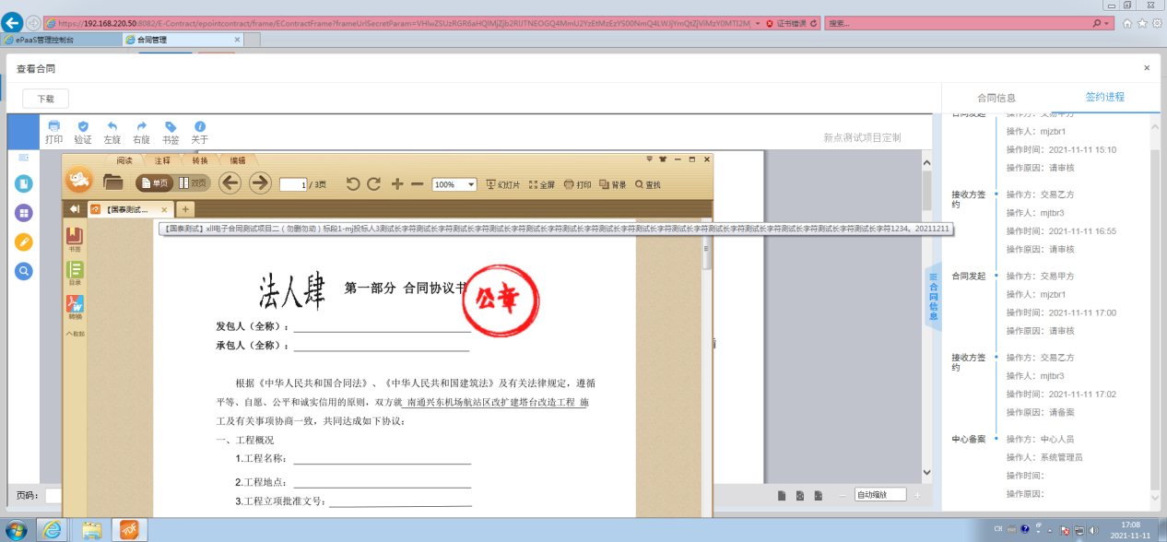

图5-交易乙方确认签约后，交易甲方、交易乙方下载并查看合同